人吉市　総合事業

留意点

●　通所型サービスＡ（市独自基準）のサービス提供回数基準

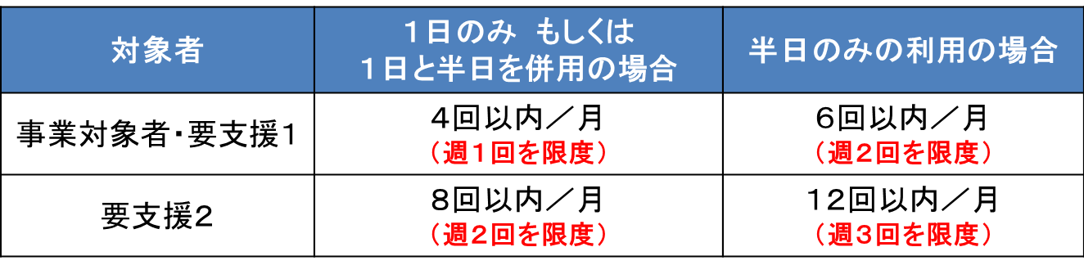

注）月の上限数を超えることはできない。５週目がある場合は調整が必要

●　事業対象者が介護申請した場合の取扱い

①介護申請～認定審査会までは、総合事業を利用可能

従来の一次予防事業の考え方と同じ。

※審査会日を把握する。サービス切替時期を包括スタッフ、サービス事業所と十分連携を行う。

②介護認定結果が、【要支援】の場合

　→「要支援者」として総合事業は**利用可能**

ただし、ケアマネジメントによりサービス種類が変わる可能性有り。

事業対象者としてサービスを受けていた場合は、包括、担当ケアマネージャーの引継ぎを十分に行うこと

③介護認定結果が、【要介護】の場合

　→総合事業は**利用不可**

④非該当の場合

　→総合事業を継続して利用可能（ケアマネジメントは包括）

月途中で介護認定がでた場合の注意点

事業対象者が介護申請を行い月途中で介護認定がでた場合、

同月に「総合事業サービス」と「給付サービス」が混在した場合の給付管理は、月末時点の居宅介護支援事業所が一括して行うこととなります。よって、総合事業サービス分も給付管理できるシステム環境が必要となりますので留意をお願いします。

例）事業対象者の方が要介護申請

→6/20認定結果（要介護1　有効期間H29.6.1～H30.5.31）

→6/18まで総合事業サービスを利用

→6/22居宅届出（居宅Ａ）

→6/25から給付事業サービスを利用

６月サービス提供状況・・・総合事業２回、給付事業１回提供

給付管理・・・月末時点の居宅Ａが行う（総合事業＋給付事業）

新規介護認定の方を担当する場合は以下の点を確認してください

①　事業対象者の有無

②　事業対象者の場合、いつまで、何のサービスを利用されていたか

③　認定審査会日

●　「在宅実施状況確認表」の評価について

総合事業サービスを受ける方は、「在宅実施状況確認表」を義務付けしています。

「在宅実施状況確認表」は、３ヶ月ごとに担当ケアマネージャー（事業対象者の場合は包括スタッフ）がチェックを行い、ケアマネジメントへ反映します。

○３ヶ月モニタリング時（訪問又は電話）

　担当ケアマネージャー（事業対象者は包括スタッフ）は、モニタリング時に本人や提供事業者に実施状況を把握し、ケアマネジメントへ反映します。

（本人の変化を把握し、状況によってはメニュー見直し等も行う）

○６ヶ月評価時（訪問）

　担当ケアマネージャー（事業対象者は包括スタッフ）は、実施状況を把握しケアマネジメントへ反映するとともに、６ヶ月分の在宅実施状況確認表を地域包括支援センターへ提出してください→担当包括スタッフへ提出